البيانات الشخصية |  |  |  |  |  |  |  |  | 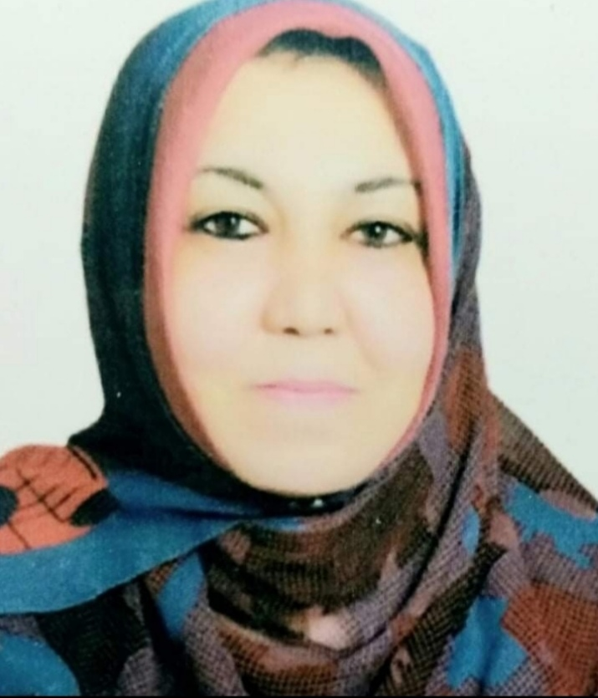
الاسم | جيهان فضل مصطفى البوسيفي
الجنسية | ليبية
الديانة | مسـلـمة
الوظيفة الحالية و السابقة | - عضو هيئة تدريس في كلية الصحة العامة- جامعة بنغازي- ليبيا  - متعاون سابق في قسم السلامة و الصحة المهنية- كلية التقنيات الهندسية- جامعة النجم الساطع- البريقة- ليبيا
البريد الإلكتروني | halalibya222@gmail.com
الهاتف و الجوال | 00218913016522  0925123852
العنوان | منزل رقم 18 -شارع عبد السلام الكزه – السلماني الغربي – بنغازي ليبيا
الصفة | دكتوراه أكاديمية-جامعة الإسكندرية / دكتوراه فخرية من عدة جهات معتمدة / سفير العلم و الإبداع / سفير النوايا الحسنة /سفير الإنسانية والسلام الدولي/ سفير التنمية المستدامة
جهة الوظيفة | القسم:  - قسم الصحة المهنية ،قسم إدارة المستشفيات ، قسم البيئة الصحية، قسم التثقيف الصحي |  |  | الكلية:  - كلية الصحة العامة |  |  | الجامعة:  جامعة بنغازي_ليبيا
العمل الفعلي الذي أمارسه | - محاضر في كلية الصحة العامة – جامعة بنغازي – ليبيا  - مدرب محترف دولي معتمد من جهات متعددة داخل و خارج ليبيا  - منسق دولة ليبيا لأكاديمية المنتدى للتدريب و التطوير – مصر  - منسق دولة ليبيا لأكاديمية السفير للسلام و التنمية و التطوير– مصر  - مدير مكتب التدريب في كلاً من : مركز النجوم الساطعة للتدريب- بنغازي، الاتحاد الدولي ماستر شيف العرب-لبنان ، أكاديمية المنتدى العالمي للتدريب و التطوير , أكاديمية السفير للسلام و التنمية و التطوير.  - استشاري سلامة و صحة مهنية لعدة جهات معتمدة دولياً  - استشاري تنمية بشرية لعدة جهات معتمدة دولياً  - اختصاصي تدريب و تعليم عن بعد – البورد العربي ، مكتب الجمانة الممثل الرسمي للبورد العربي في ليبيا –بنغازي – ليبيا  - خبير تنمية مستدامة لعدة جهات معتمدة دولياً  - خبير التدريب الدولي و التطوير لعدة جهات معتمدة دولياً  - مدير مكتب الثقافة و التعليم لأكاديمية السلام بألمانيا
تاريخ بداية الخدمة في العمل الحالي | 1/3/2003
المؤهلات العلمية
المؤهل العلمي |  | الجامعة التي تخرجت منها | الكلية |  |  | التخصص العام |  | التخصص الدقيق
بكالوريوس |  | جامعة بنغازي | كلية الهندسة |  |  | هندسة صناعية |  | هندسة بشرية
ماجستير |  | جامعة بنغازي | كلية الهندسة |  |  | هندسة بشرية (علم التلاؤم "الأرجونوميك") |  | هندسة طبية بشرية  (علم التلاؤم "الأرجونوميك")
دبلوم عام |  | جامعة الإسكندرية | المعهد العالي للصحة العامة |  |  | الصحة المهنية و تلوث الهواء |  | الصحة المهنية  0المخاطر و الأمراض المهنية في بيئات العمل المختلفة)
دكتوراه |  | جامعة الإسكندرية | المعهد العالي للصحة العامة |  |  | الصحة المهنية |  | صحة بيئة عمل و تلوث الهواء
مراتب الشرف و الجوائز
م |  | مرتبة الشرف / اسم الجائزة |  |  |  | الجهة المانحة
1 |  | مرتبة الشرف للماجستير |  |  |  | كلية الهندسة- جامعة بنغازي- ليبيا
2 |  | مرتبة الشرف للدبلوم العالي |  |  |  | المعهد العالي للصحة العامة-جامعة الإسكندرية-مصر
3 |  | مرتبة الشرف للدكتوراه |  |  |  | المعهد العالي للصحة العامة-جامعة الإسكندرية-مصر
الشهادات المتحصل عليها
متحصله على العديد من الدبلومات و الدورات التدريبية ، و هذا جزءً منها:
- دبلوم الموارد البشرية (من أكاديمية شعاع المعرفة )
- دبلوم إدارة الجودة الشاملة ( من مركز البحوث و الاستشارات – جامعة بنغازي-ليبيا ، و من جهات أخري دولية)
- دبلوم إعداد المدرب المحترف الدولي TOT )، PCT ) من أكثر من جهة.
- دبلوم أعداد القادة ( من أكاديمية القادة و أكاديمية مكان، أكاديمية المنتدى للتدريب و التطوير ، أكاديمية ريادة الأعمال و أكاديمية يقين)
- دبلوم وممارس البرمجة اللغوية العصبية (ثلاث مستويات) ممارس معتمد.
- دورة التعامل مع الموقع EDMODO ( من حزب مستقبل وطن أمانة الوادي الجديد – مصر)
- دورة اختصاصي تدريب و تعليم عن بعد ( من البورد العربي ، و مكتب الجمانة الممثل الرسمي للبورد العربي –بنغازي- ليبيا )
- Public Relation Workshop ( من أكاديمية البيلاسي – مصر)
- حاصلة على دبلوم مدرب معتمد في برنامج المهارات السبع للتواصل و الاتصال الفعلي.
- حاصلة على البرنامج الدوري للوصول للعبقرية الشخصية Apg
- دبلوم التنمية المستدامة من أكثر من جهة
الخطط الجمعياتية | - في مجال السلامة و الصحة المهنية  - في مجال المخاطر البيولوجية الفيزيائية و الكيميائية لسلامة الغذاء  - في مجال التوعية و التثقيف الصحي لمشاكل الصحة العامة  - في مجال التنمية للموارد البشرية و التنمية المستدامة  - في مجال علم النفس الصناعي المهني  - في مجال الإلقاء و الخطابة  - في مجال طرق و أساليب البحث العلمي  - في مجال الجودة الشاملة  - في مجال مهارات التواصل الفعال  - في مجال تدريب المدربين و برنامج المدرب المحترف المعتمد ( TOT, PCT)
الاهتمامات البحثية و التدريسية
م | الخبرة البحثية |  |  | خبرة التدريس |  |  | خبرة أكاديمية و إدارية
1 | في مجال علم التلاؤم |  |  | مشاكل الجهاز العضلي الحركي الناتجة من طبيعة بيئة العمل و التصاميم الغير ملائمة للعمال في بيئات العمل المختلفة وفقاً لوضعيات جسم العامل داخل العمل |  |  | عضو حالي في منظمة السلامة و الصحة المهنية و البيئة-السعودية
2 | في مجال صحة بيئة عمل و تلوث هواء |  |  | المخاطر المهنية بأنواعها في بيئات العمل المختلفة (كيفية قياسها و تقييمها و التقليل منها و تطبيق إجراءات السلامة للحد منها) |  |  | - عضو سابق في منظمة العمل العربية- مكتب مصر
3 | في مجال الصحة المهنية (الأمراض و الحوادث المهنية في بيئات العمل المختلفة |  |  | الصحة المهنية و منع الخسائر و طرق الآمان في بيئات العمل المختلفة |  |  | - عضو في لجنة الآمن و السلامة الخاصة برصد الأمراض المهنية – المعهد الوطني للسلامة و الصحة المهنية - مصر  - عضو في لجنة السلامة- الهلال الأحمر الليبي
4 | في مجال التنمية البشرية المستدامة |  |  | وضع حلول لمشاكل تحقيق الاستدامة و رصد مستوى الإنجاز و تحقيق مستوي رفاهية أفضل للأفراد و حسن توظيف طاقاتهم و قدراتهم لخدمة مجتمعهم و تحقيق التنمية الخضراء |  |  | - عضو في عدة جمعيات دولية المتابعة للاستدامة  - عضو في اللجنة المشرفة لمراقبة حلول المشاكل الصحية المستجدة وفقاً لأهداف التنمية المستدامة- مكتب منظمة اليونيسيف"بنغازي"- مكتب مصر
المشاركة في المؤتمرات و الندوات و الأوراق العلمية
شاركت في عدة مؤتمرات محلية و دولية و عالمية منذ عام 2003 حتى عام 2022 و هذا جزء من المشاركات في السنوات الأخيرة
م | عنوان المؤتمر الجهة المنظمة للمؤتمر |  |  | الجهة المنظمة للمؤتمر |  |  | عنوان الجهة |  | عنوان البحث
1 | المؤتمر الدولي الخامس للعلوم و التكنولوجيا  2022 |  |  | جامعة سبها |  |  | سبها- ليبيا |  | الأثار الصحية المهنية لعمالة الأطفال في أطار أهداف التنمية المستدامة : الجهود و العقبات
2 | ندوة اليوم العالمي للتخدير  2021 |  |  | جامعة السلام |  |  | بنغازي-ليبيا |  | أهمية تطبيق إجراءات السلامة و الصحة المهنية بين الأطباء و الفنيين للتخدير
3 | المؤتمر الوطني السادس للتمريض و القباله  2019 |  |  | نقابة المهن الطبية المساعدة بنغازي |  |  | بنغازي-ليبيا |  | البرامج الفعالة لزيادة الثقافة المهنية في طاقم التمريض
4 | المؤتمر العلمي الخامس للطاقة المتجددة و المستدامة  2019 |  |  | جامعة النجم الساطع |  |  | البريقة -ليبيا |  | طرق الاستفادة من مياه الصرف الصحي و المخلفات الصلبة كوسيلة بديلة لإنتاج الطاقة
5 | ندوة عن الأمراض المهنية أسبابها و طرق الوقاية |  |  | جامعة السلام |  |  | بنغازي- ليبيا |  | أهم المهن التي تنتج عنها الأمراض المهنية في ليبيا
6 | المؤتمر الرابع لمكافحة العدوى  2019 |  |  | جامعة سرت |  |  | سرت - ليبيا |  | تقييم آثار الصحة العامة على الممارسات السيئة لإدارة النفايات الطبية و المخاطر الصحية البيئية في مدينة بنغازي
7 | المؤتمر العلمي الرابع لجامعة النجم الساطع  2018 |  |  | جامعة النجم الساطع |  |  | البريقة -ليبيا |  | تقييم المخاطر و المشاكل المهنية و نظم الأمان في محطات تعبئة الوقود بالإسكندرية-مصر
كما سبق لي أن أكون عضواً في اللجان العلمية و التحضيرية لعدة ندوات و مؤتمرات ، و ما يلي جزءً منها
7 | ندوة عن الأمراض المهنية أسبابها و طرق الوقاية - 2018 |  |  | جامعة السلام |  |  | بنغازي- ليبيا |  | عضواً في اللجنة العلمية
8 | الندوة العلمية الأولى لقسم الصحة البيئية - 2007 |  |  | كلية الصحة العامة – جامعة بنغازي |  |  | بنغازي - ليبيا |  | عضواً في اللجنة العلمية
9 | المؤتمر العلمي الأول للأمراض المهنية - 2005 |  |  | جامعة عمر المختار |  |  | البيضاء - ليبيا |  | عضواً في اللجنة العلمية
10 | الندوة العلمية الأولى لقسم الصحة البيئية - 2004 |  |  | كلية الصحة العامة – جامعة بنغازي |  |  | بنغازي - ليبيا |  | عضواً في اللجنة العلمية
الإنجازات و المهارات
شاركت في إعطاء العديد من المحاضرات و الدورات التدريبية و الدبلومات وورش العمل على أرض الواقع و عبر الاون لاين بهدف نشر الوعي و التثقيف الصحي و التعريف بعلوم الصحة العامة و المهنية و التنمية البشرية و التنمية المستدامة و آخر ما قدمت كالتالي:
نوع النشاط |  |  |  |  | تاريخه |  | ملاحظات
6 ورش عمل تدريبية عن الجودة و التنمية المستدامة و علاقتها بالصحة المهنية |  |  |  |  | 5 -11/10/2022 |  | مستشفى براك الشاطئ-سبها
ورشة عمل عن الأرغونوميا بين ضرورات التحديد و مجالات التطبيق |  |  |  |  | 12/6/2022 |  | برعاية عدة جهات دولية
ورشة تدريبية عن الأرغونوميا المدرسية |  |  |  |  | 28/5/2022 |  | أكاديمية التفكير الذهبي - الأردن
دورة سلامة تحليل مخاطر سلامة الغذاء و نقطة التحكم الحرجة وفقاً للمعايير العالمية |  |  |  |  | 28l4l20022إلى 1/5/2022 |  | الاتحاد الدولي ماستر شيف العرب
دورة البناء و التنمية المستدامة |  |  |  |  | 6/4/2022 إلى 22/4/2022 |  | أكاديمية المنتدى العالمي للتدريب و التطوير-مصر
دورة التنمية المستدامة |  |  |  |  | 21/3/2022 إلى 28/3/2022 |  | الاتحاد الدولي ماستر شيف العرب
ورشة تدريبية عن علم النفس الصناعي المهني |  |  |  |  | 23/2/2022 |  | أكاديمية أريج الطبية - مصر
ورشة تدريبية عن دور الطاقات البديلة في تحقيق التنمية المستدامة و اقتصادياتها |  |  |  |  | 1/3/2022  9/10/2021 |  | أكاديمية المنتدى العالمي للتدريب و التطوير-مصر  المهرجان الدولي الأول للتنمية المستدامة في الوطن العربي
ورشة عمل تدريبية عن السلامة و الصحة المهنية و الكيمياء الصديقة للبيئة |  |  |  |  | 23/12/2021 |  | أكاديمية شعاع المعرفة للتدريب و التطوير
دورات تدريبية عن الآمن و السلامة و الصحة المهنية |  |  |  |  | 1/3/2021 إلى 14/6/2021 |  | المؤسسة الوطنية للنفط
ورشة عمل تدريبية عن بناء القدرات و المهارات لمجابهة كوفيد- 19 وفقاً للمعايير الحديثة للسلامة المهنية |  |  |  |  | 30/7/2021 |  | مكتب الجمانة ( الممثل الرسمي للبورد العربي) في ليبيا
ورشة عمل تدريبية عن إجراءات الوقاية من كوفيد-19 لعمال الحقول النفطية |  |  |  |  | 24/2/2021 |  | قسم السلامة و الصحة المهنية- كلية العلوم الهندسية – جامعة النجم الساطع- ليبيا
ورشة تدريبية عن ممارسات السلامة و الصحة المهنية في دول العالم الثالث |  |  |  |  | 19/2/2021 |  | جامعة السلام الدولية – بنغازي- ليبيا  أكاديمية همسات و خواطر للمثقفين العرب

